**Pracovní list LETNIČKY**

**V jakém období se pěstují letničky?** od ……………………..……..… do ……………………….……………….

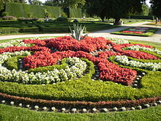

**Uveď alespoň 6 způsobů použití letniček:** …………………………………………………………………………………………………...…………………………………………………………………..…………………………………………………………………………………………………………………………………………..

obr. 2

obr. 1

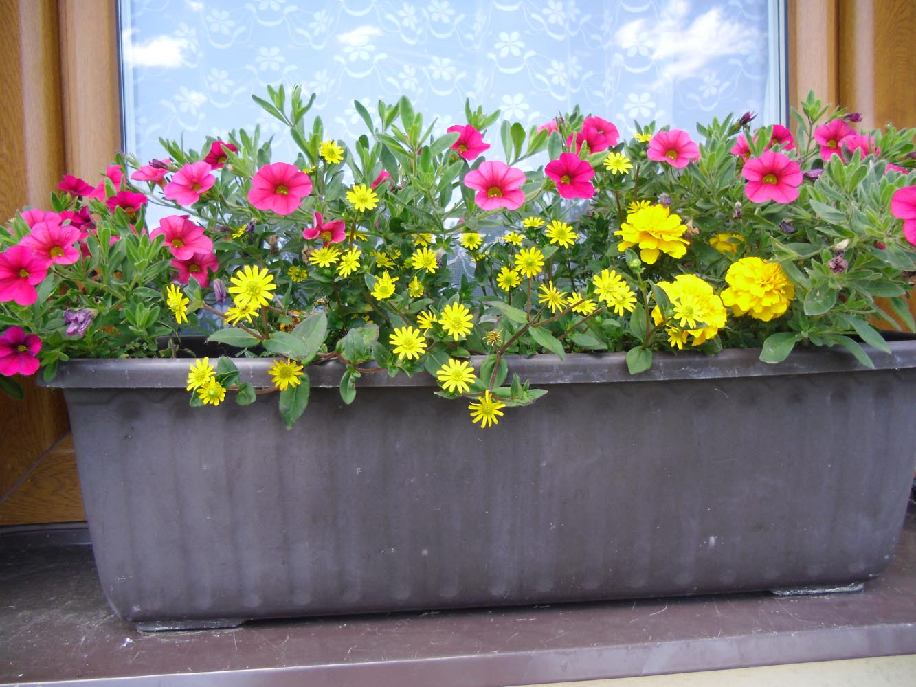

**Jaké mají letničky nároky na světlo?**

……………………………………………………………………………………………………..

**Jaké** **mají letničky nároky na půdu?**

obr. 3

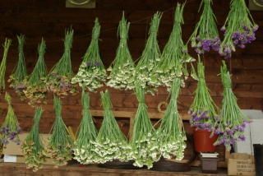

……………………………………………………………………………………………………..

**Jaké mají nároky na vodu?**

…………………………………………………………………………………………………….

**Jak se přihnojují, co nesnáší?**

…………………………………………………………………………………………………….

………………………………………………………………………………………………………………………………………………..**Jak se letničky množí?** ……………………………………………………………………………………………………………………………………………….**Popiš pěstování letniček z výsevu do skleníku (doba, kam, ošetření):**

……………………………………………………………………………………………………………………………………………………………………………………………………………………………………………………………………………………………..

**Vyjmenuj několik nízkých letniček:**

………………………………………………………………………………………………………………………………………………..

**Vyjmenuj několik polovysokých letniček:**

………………………………………………………………………………………………………………………………………………..

**Vyjmenuj několik vysokých letniček:**

………………………………………………………………………………………………………………………………………………..

**Vyjmenuj několik letniček k sušení:**

………………………………………………………………………………………………………………………………………………..

obr. 4

Popiš **Begónii stálekvetoucí**



**…………………………………………………………………………………………..**

**…………………………………………………………………………………………..**

**………………………………………………………………………………………….**



Popiš **Aksamitník**

obr. 5

**…………………………………………………………………………………………..**

**…………………………………………………………………………………………..**

**…………………………………………………………………………………….……**

Popiš **Petúnii**

obr. 6

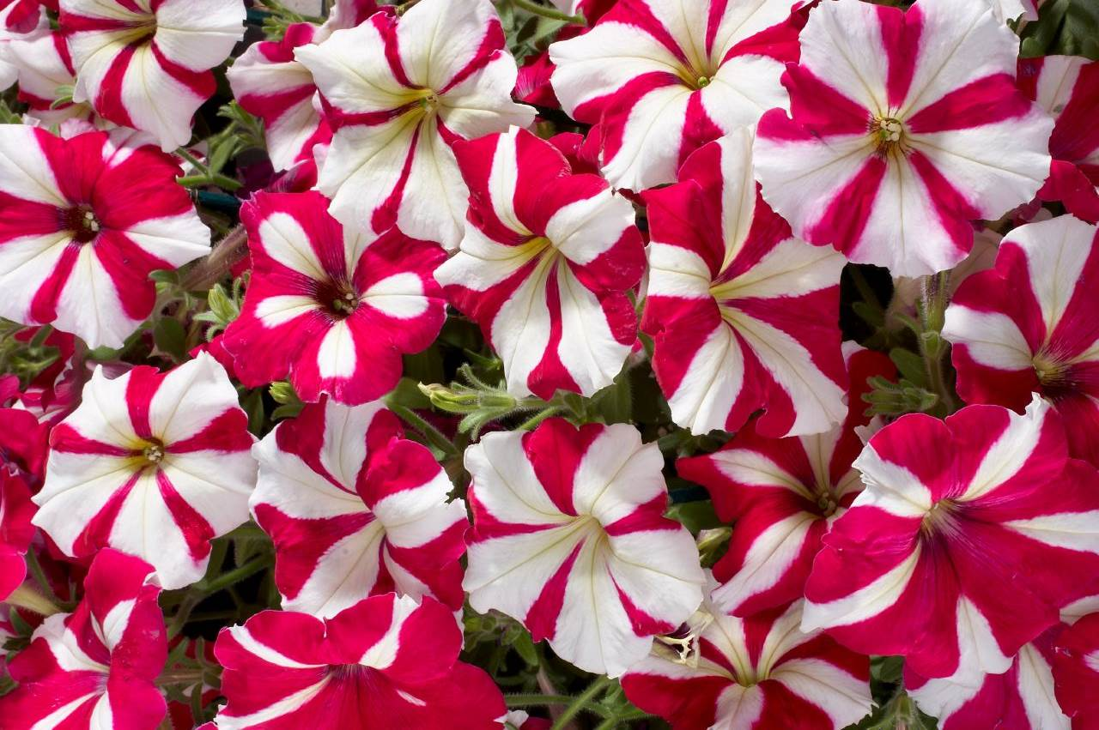

**………………………………………………………………………………………….**

**………………………………………………………………………………………….**

**…………………………………………………………………………………….……**

Popiš **Astru čínskou**

obr. 7

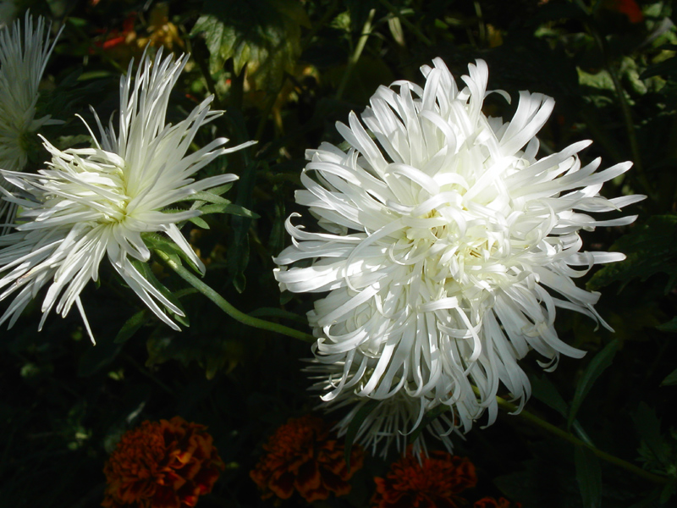

**……………………………………………………………………………………….**

**……………………………………………………………………………………….**

**………………………………………………………………………………………**

obr. 8

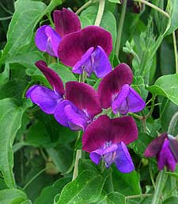

Popiš **Hrachor**

**……………………………………………………………………………………….**

**……………………………………………………………………………………….**

**………………………………………………………………………………………**

obr. 9

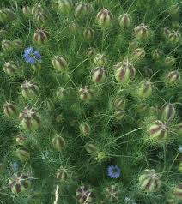

Popiš **Černuchu damašskou**

**……………………………………………………………………………………….**

**……………………………………………………………………………………….**